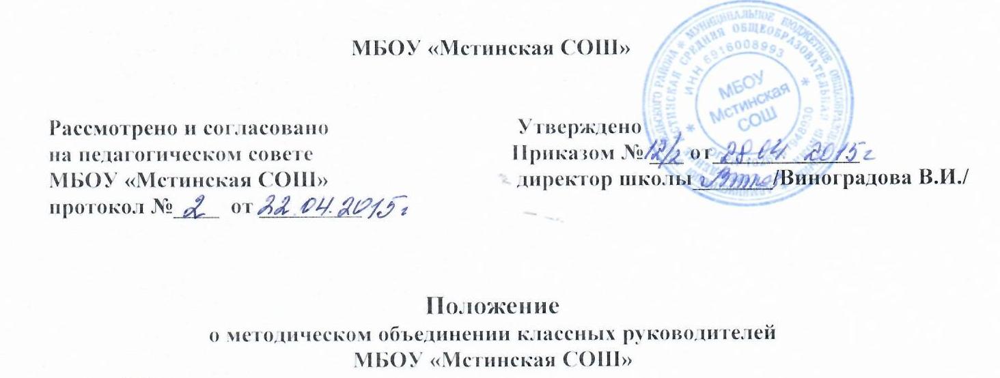
МБОУ «Мстинская СОШ»

Рассмотрено и согласовано  на педагогическом совете  МБОУ «Мстинская СОШ»  протокол №____ от _________ | Утверждено  Приказом № ___ от_____________  директор школы_______/Виноградова В.И./

Положение
о методическом объединении классных руководителей
МБОУ «Мстинская СОШ»
- Общие положения
Методическое объединение (далее МО) классных руководителей – структурное подразделение внутришкольной системы управления воспитательным процессом, координирующее научно-методическую, методическую и организационную работу классных руководителей;
Методическое объединение строит свою работу в соответствии с Конституцией РФ, Законом РФ «Об образовании», Конвенции о правах ребенка, Типовым положением об образовательном учреждении, Семейным кодексом РФ, указами Президента РФ, решениями Правительства РФ, административным, трудовым и хозяйственным законодательством, правилами и нормами охраны труда, техники безопасности и противопожарной защиты, а также требованиями стратегического развития школы, определяемыми уставом ОУ, Программой развития ОУ на основе годового и перспективного планов учреждения;

- Цели и задачи деятельности методического объединения классных руководителей
Методическое объединение классных руководителей – это объединение классных руководителей начального, среднего и старшего звена, создаваемого с целью методического обеспечения воспитательного процесса, исследования его эффективности, повышения профессионального мастерства педагогов;
Задачи деятельности методического объединения классных руководителей
- повышение теоретического, научно-методического уровня подготовки классных руководителей по вопросам психологии и педагогики воспитательной работы;
- организация программно-методического сопровождения организации воспитательной работы в классе, школе, способствующей совершенствованию и повышению эффективности воспитательной работы в школе;
- обеспечение выполнения единых, принципиальных подходов к воспитанию учащихся, информирование о нормативно-правовой базе, регулирующей работу классных руководителей
- формирование мотивационной сферы педагогов в целях совершенствования профессиональной компетентности;
- обобщение, систематизация и распространение передового педагогического опыта;
- изучение и использование классными руководителями современных воспитательных технологий, форм и методов работы;
- координация планирования, организации и педагогического анализа воспитательных мероприятий в классных коллективах;
- анализ качества работы членов объединения, ходатайство перед администрацией школы о поощрении лучших классных руководителей;

- Функции методического объединения классных руководителей
3.1. Аналитико-прогностическая, выражающаяся в осуществлении анализа качества оказания воспитательных услуг, разработке методик и инструментария выявления результативности и прогнозирования, а также их дальнейшего содержания направления воспитательной работы:
- состояние воспитания в процессе обучения;
- создание дополнительного пространства для реализации личности во внеурочное время;
- научно-методическое обеспечение воспитательного процесса;
- участие в организации и проведении аттестации педагогов;
- формирование воспитательной системы общеобразовательного учреждения;
- организация социально-профилактической работы;
- вынесение на рассмотрение администрацией школы инициатив по выбору приоритетных направлений развития воспитательной системы школы;
3.2. Организационно-координирующая функция, выражающаяся в планировании и организации работы МО классных руководителей, воспитателей групп продленного дня:
- разработка и утверждение планов воспитательной работы, циклограмм деятельности педагогов, программ индивидуального развития учеников;
- разработка методического сопровождения воспитательного процесса;
- вынесение на рассмотрение администрацией школы вопросов о распределении классного руководства между учителями ОУ;
- определение и утверждение тематики работы творческих групп классных руководителей;
- координация воспитательной деятельности классных руководителей и организации их взаимодействия;
3.3. Информационная функция, выражающаяся в информировании педагогических работников образовательного учреждения по вопросам:
- нормативного сопровождения деятельности классного руководителя;
- методического сопровождения деятельности классного руководителя;
- информация о передовом педагогическом опыте в области воспитания;
- проведение внеурочных школьных мероприятий и участие во внешкольных мероприятиях различного уровня;
3.4. Методическая функция, выражающаяся в создании организационно-педагогических условий для совершенствования профессиональной компетентности педагогов:
- создание условий для непрерывного образования педагогов;
- оказание адресной методической помощи педагогам;
- организация методических выставок по проблемам воспитания;
- координация работы методического объединения с вышестоящими муниципальными методическими службами;

- Полномочия и ответственность МО:
Выдвигать предложения об улучшении воспитательного процесса в школе;
Получение консультативной помощи от членов администрации: нормативная база, научно-методической литература;
Вносить предложения об аттестации членов объединения, предложение о публикации передового опыта;
Ответственность за объективность анализа деятельности классных руководителей, своевременную реализацию направлений работы школы, качество разработки и проведения мероприятий, корректность обсуждаемых вопросов;

- Организация работы методического объединения классных руководителей
Методическое объединение возглавляет заместитель директора по воспитательной работе (педагог-организатор, опытный классный руководитель);
Руководитель МО классных руководителей:
Несет ответственность:
- за планирование, подготовку, проведение и анализ деятельности МО;
- за качественное ведение документации и отчетность деятельности МО;
- за своевременное предоставление необходимой документации администрации школы, в вышестоящие инстанции о работе МО;
- за повышение методического уровня воспитательной работы в школе;
- за совершенствование психолого-педагогической подготовки классных руководителей;
- за выполнение классными руководителями их функциональных обязанностей;
Организует:
- взаимодействие классных руководителей, членов МО;
- проведение заседаний МО, открытых мероприятий, семинаров, конференций;
- изучение, обобщение и использование на практике передового педагогического опыта работы классных руководителей;
- консультации по вопросам воспитательной работы;
5.3. Координирует планирование, организацию и анализ воспитательных мероприятий;
5.4. Содействует становлению и развитию системы воспитательной работы в классных коллективах;
5.5.Принимает участие в подготовке и проведении аттестации классных руководителей;
5.6. Участвует в научно- исследовательской, методической работе школы по вопросам воспитания совместно с заместителем директора, курирующим данный аспект учебно-воспитательной работы;
5.7. План МО классных руководителей является частью годового плана работы школы, в конце учебного года анализ работы МО классных руководителей предоставляется администрации школы;
5.8. Периодичность заседаний МО классных руководителей определяется планом работы школы на учебный год;
5.9. Заседания МО классных руководителей протоколируются;

- Документация и отчетность методического объединения классных руководителей
- приказ об открытии МО и назначении на должность руководителя МО;
- Положение о методическом объединении;
- годовой план работы МО;
- протоколы заседаний МО;
- аналитический материал по итогам работы за учебный год, результаты мониторинга, административных проверок;
- инструктивно-методические документы по воспитательной работе в классных коллективах и деятельности классных руководителей;
- материалы банка данных воспитательных мероприятий;

